*Приложение.*

**И. А. КРЫЛОВ - Ворона и Лисица.**

**Забавное для любознательных.**

Тот, кому кажется, что басню придумал  Иван Андреевич Крылов, заблуждается. Дедушка Крылов лишь увлекательно пересказал то, что существует уже много-много столетий в человеческой истории. Первый рассказ о том, как хитрая лиса лестью отобрала у вóрона лакомство, восходит к 6-му веку до нашей эры. Давайте прочитаем его.

**Древняя Греция.**

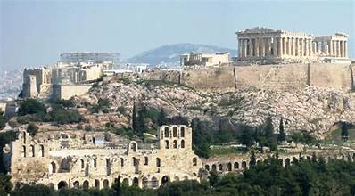

*Древние Афины, столица Древней Греции.*

**Эзоп**  
**Ворон и лисица.**

Ворон унёс кусок мяса и уселся на дереве. Лисица увидела, и захотелось ей получить это мясо. Стала она перед вороном и принялась его расхваливать: уж и велик он, и красив, и мог бы получше других стать царём над птицами, да и стал бы, конечно, будь у него ещё и голос. Ворону и захотелось показать ей, что есть у него голос; выпустил он мясо и закаркал громким голосом. А лисица подбежала, ухватила мясо и говорит:

“Эх, ворон, кабы у тебя ещё и ум был в голове, — ничего бы тебе больше не требовалось, чтоб царствовать”.

Басня уместна против человека неразумного.

*Перевёл с древнегреческого М. Л. Гаспаров.*

Эзóп некоторое время был рабом, затем был отпущен на свободу. Он написал несколько книжек очень коротких забавных надуманных сатирических рассказов с нравоучительной концовкой, которые теперь мы называем баснями.

В древности бытовало мнение, что Эзоп безобразен и уродлив внешне, потому что очень язвителен; но при этом очень умён и добр, а его способности фантазировать безмерны. Поскольку бывший раб не мог прямо говорить о нелицеприятном, героями его рассказов были живые и неживые существа с человеческой речью и пороками.

Рассказы Эзопа сыграли важную роль в развитии нового жанра в европейской литературе: басенного.

**Древняя Италия.**

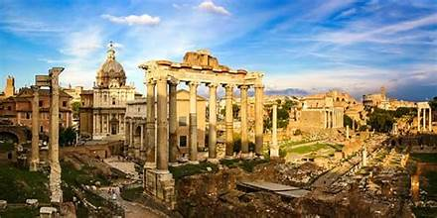

*Древний Рим.*

Итальянский писатель и баснописец-поэт Федр в 1-м веке новой эры переложил несколько басен Эзопа стихами на латинском языке. Прочтём одну из них.

**Федр**  
**Лиса и ворон.**

Кто любит слышать похвалы коварных уст,

Позорно тот, наказанный, раскается.

Когда похитил ворон сыр с оконницы

И съесть его хотел, присев на дерево,

Лиса, подкравшись, завела такую речь:

“Ах, ворон, как твои сияют пёрышки,

Как ты лицом прекрасен и осанкою!

Будь голос у тебя — всех птиц затмил бы ты!”

Тот, сдуру вздумав отличиться пением,

Из клюва выпускает сыр, который вмиг

Лисы коварной пасть хватает жадная.

И лишь тогда воронья дурь раскаялась.

Отсюда видно, что всего важнее ум:

Сама добродетель уступает хитрости.

*Перевёл с латинского М. Л. Гаспаров.*

Снова возвращаемся на родину Эзопа.

**Древняя Греция.**

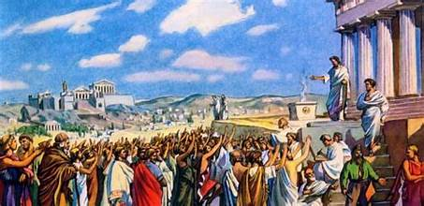

*Древние Афины.*

Эзоп излагал свои басни прозой. А во 2-м веке нашей эры древнегреческий поэт-баснописец Валерий Бáбрий пересказал некоторые из них стихами.

**Бабрий**  
**Лиса и ворон.**

Сидел однажды ворон, стиснув сыр в клюве;

Лисица, поживиться захотев сыром,

С такой лукавой речью подошла к птице:

“Прекрасны перья у тебя, блестят глазки,

И грудь — как у орла, и так стройна шея;

Когтями ты расправишься с любым зверем;

Ах, только жаль, что у тебя глухой голос!”

Безмерно возгордился от похвал ворон

И, разевая рот, роняя сыр, — каркнул.

Лиса схватила сыр и говорит колко:

“Ну, если так умеешь ты кричать громко,

Ты всем хорош; ума лишь у тебя нету”.

*Перевёл с древнегреческого М. Л. Гаспаров.*

*Примечание.*

Гаспáров Михаил Леóнович (1935 - 2005) — российский филолог, литературовед, исследователь литературного наследия Древней Греции и Древней Италии, переводчик с древних и новых языков.